کتابخانه بیمارستان امام رضا(ع)

تماس: 33347054-041، داخلی 5111
وب سایت کتابخانه: https://imamreza.tbzmed.ac.ir/?PageID=436

كلام آخر

اهم وظايف كتابداران واحد

- نیاز سنجي مراجعين كتابخانه
- خريد وسفارش منابع درخواستي
- فهرست نويسي و رده بندي منابع
كتابخانه
- انجام خدمات بخش امانت
- تهيه آيين نامه هاي مربوطه
- هدايت طرح هاي پژوهشي درمورد
رشته مربوطه

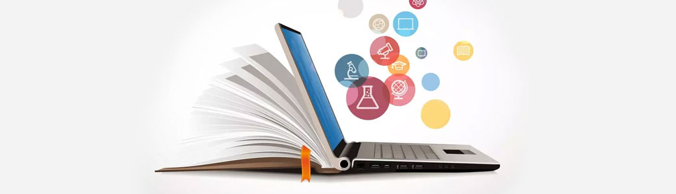

ساعت کارکتابخانه
کتابخانه به صورت 24 ساعته دایر بوده وتمامی اعضای هیئت علمی، رزیدنت ها، انترن ها، اکسترن ها وکارمندان بیمارستان می توانند ازخدمات کتابخانه بهره مند شوند.
به منظور حفظ منزلت کتاب و کتابخانه کلیه اعضا موظف هستند در محیط کتابخانه موارد زیر را رعایت نمایند:

- اجتناب از رفتارهای مغایر با اصول اسلامی و اخلاقی
- حفظ کامل سکوت و آرامش
- حفظ نظم و پاکیزگی کتابخانه
- عدم استعمال دخانیات
- پرهیز از ایجاد مزاحمت برای سایر اعضاء
- رعایت احترام به کارکنان کتابخانه

مقدمه
همانگونه که تکنولوژی پزشکی در طول زمان پیشرفت زیادی نموده ، منابع پزشکی نیز افزایش یافته است .
در یک بیمارستان معمولا عمده ترین فعالیت پزشکان، درمان بیماران می باشد که مراجعه به متون پزشکی را ایجاب کند. چراکه تصمیم گیری های پزشکی تنها وابسته به اطلاعات و دانش قبلی نمی باشد .در این راستا وجود مراکزی جهت گردآوری منابع و اشاعه اطلاعات پزشکی در بیمارستان ها اهمیت خاصی دارد.
تاریخچه
كتابخانه مركز آموزشي، درمانی و تحقیقاتی امام رضا(ع) با قدمت بيش از 50 سال، در طبقه همكف واقع شده است. در این واحد در مجموع حدود1848 عنوان کتاب اعم از لاتين و فارسي موجود می باشد.

بخش امانت
مهمترین وظایف اسن بخش ارائه خدمات به مراجعه کنندگان طبق آیین نامه کتابخانه)در اختیار قرار دادن منابع مورد نیاز اعم از کتب، نشریات، خدمات کامپیوتری و استفاده از سالن مطالعه) است. دانشجویان و کادر هیئت علمی مرکز با ارائه کارت شناسایی و عضویت در کتابخانه می توانند از خدمات کتابخانه استفاده نمایند . کارکنان رسمی و پرستاران این مرکز نیز با عضویت در کتابخانه از امکانات کتابخانه استفاده می نمایند. توزیع و امانت کتب از وظایف این بخش می باشد.

سالن مطالعه
اين سالن شامل سه قسمت مي باشد: سالن آقايان كه شامل 60 عدد صندلي، سالن خانم ها كه شامل دو سالن مجزا براي رزيدنت ها و اكسترن - انترن مي باشد كه قسمت رزيدنت ها شامل 17 صندلي و قسمت اكسترن - انترن شامل 40صندلي مي باشد.

بخش اينترنت
اين بخش شامل پنج دستگاه كامپيوتر، یک دستگاه چاپ ، یک عدد دستگاه كپي و نيز یک دستگاه اسكنر مي باشد كه تمامي اساتيد ، دانشجويان و كادر مجاز به استفاده از آن مي باشند.

خط مشی
گردآوری ، نگهداری ، سازماندهی و بازیابی منابع مورد نیاز مراجعین به منظور استفاده در امر آموزش و پژوهش، مساعدت و آموزش مراجعین در استفاده از شبکه اینترنت و خدمات کامپیوتری جهت انجام تحقیقات و پژوهش ها.
بخش خدمات فنی کتابخانه
این بخش مسئولیت انتخاب ، سفارش و خرید کتب فارسی و لاتین و همکاری با سرپرست کتابخانه در انتخاب نشریات الکترونیکی لاتین با توجه به نیازهای آموزشی اعضاء هیات علمی و رزیدنت های بیمارستان، سفارش مقالاتی که دردسترس نمی باشند را بر عهده دارد.
کتب تهیه شده پس از خریداری بایستی براسا س نظام رده بندی NLM فهرست نویسی شده و پس از آماده سازی که شامل تهیه و چسباندن برچسب های شماره رده بندی بر روی عطف کتاب، تهیه جیب کتاب و الصاق برچسب آن و همچنین تهیه کارت های امانت و قرار دادن آن در جیب کتاب ، چسبانیدن بارکد کتاب می باشد که جهت استفاده مراجعین در قفسه کتابخانه قرار می دهد.

